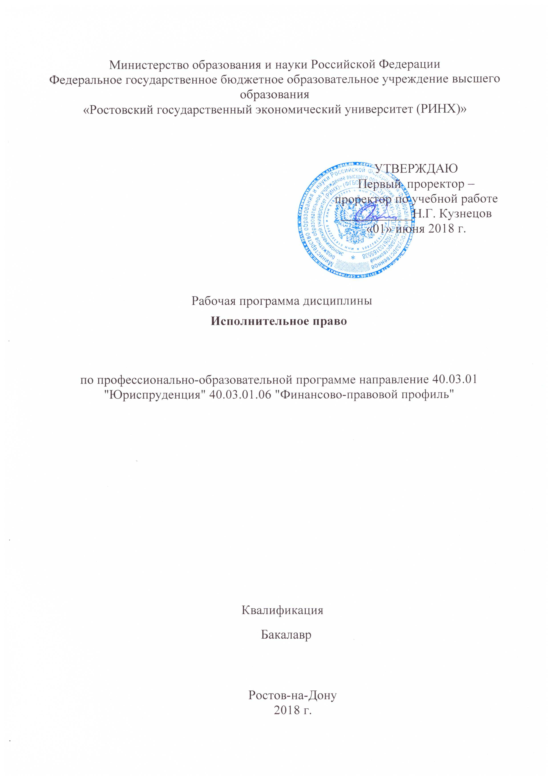

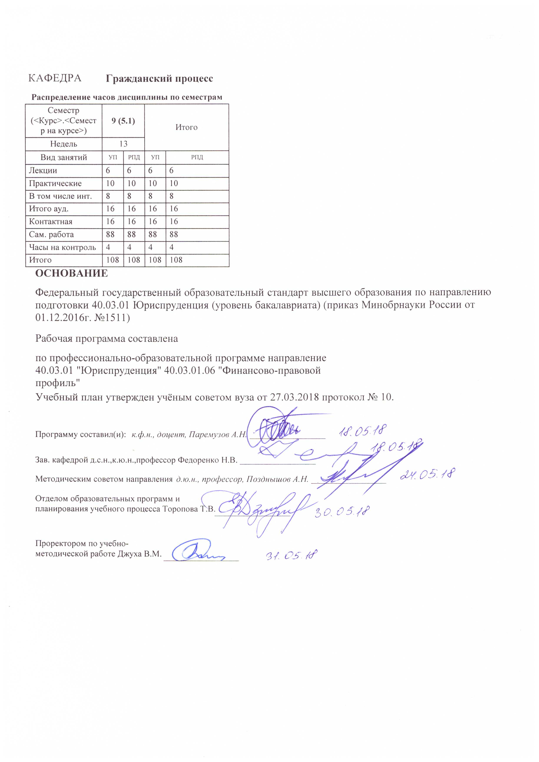

|  |  |  |  |  |  |  |  |  |  |  |  |
| --- | --- | --- | --- | --- | --- | --- | --- | --- | --- | --- | --- |
|  |  |  |  |  |  |  |  |  |  |  | стр. 3 |
|  |  |  |  |  |  |  |  |  |  |  |  |
|  | | | | | | | | | | | |
|  |  |  |  |  |  |  |  |  |  |  |  |
|  | | | | | | | | | | | |
|  |  |  |  |  |  |  |  |  |  |  |  |
|  |  |  |  |  |  | **Визирование РПД для исполнения в очередном учебном году** | | | |  |  |
|  |  |  |  |  |  |  |  |  |  |  |  |
|  | Отдел образовательных программ и планирования учебного процесса Торопова Т.В. | | | | | | |  |  |  |  |
|  |  | | | | *_________________* | | | | | | |
|  |  | | | Рабочая программа пересмотрена, обсуждена и одобрена для  исполнения в 2019-2020 учебном году на заседании | | | |
|  | кафедры | | | | | | | |  | | |
|  |
|  |  | **Гражданский процесс** | | | | | | | | | |
|  |  | | | | | | |  |  |  |
|  |  |  |  |  |  |  |  |  |  |  |  |
|  | Зав. кафедрой д.с.н.,к.ю.н.,профессор Федоренко Н.В. _________________ | | | | | | | | | | |
|  | Программу составил (и): | | *к.ф.н., доцент, Паремузов А.Н. _________________* | | | | | | | | |
|  |
|  |  |  |  |  |  |  |  |  |  |  |  |
|  | | | | | | | | | | | |
|  |  |  |  |  |  |  |  |  |  |  |  |
|  | | | | | | | | | | | |
|  |  |  |  |  |  |  |  |  |  |  |  |
|  |  |  |  |  |  | **Визирование РПД для исполнения в очередном учебном году** | | | |  |  |
|  |  |  |  |  |  |  |  |  |  |  |  |
|  | Отдел образовательных программ и планирования учебного процесса Торопова Т.В. | | | | | | |  |  |  |  |
|  | Рабочая программа пересмотрена, обсуждена и одобрена для  исполнения в 2020-2021 учебном году на заседании | | | | | | | | | | |
|  | кафедры | | | | | | | |  | | |
|  |  | **Гражданский процесс** | | | | | | | | | |
|  |  | | | | | | |  |  |  |
|  | Зав. кафедрой д.с.н.,к.ю.н.,профессор Федоренко Н.В. _________________ | | | | | | | | | | |
|  | Программу составил (и): | | | *к.ф.н., доцент, Паремузов А.Н. _________________* | | | | | | | |
|  |  |  |  |  |  |  |  |  |  |  |  |
|  | | | | | | | | | | | |
|  |  |  |  |  |  |  |  |  |  |  |  |
|  | | | | | | | | | | | |
|  |  |  |  |  |  |  |  |  |  |  |  |
|  |  |  |  |  |  | **Визирование РПД для исполнения в очередном учебном году** | | | |  |  |
|  | Отдел образовательных программ и планирования учебного процесса Торопова Т.В. | | | | | | |  |  |  |  |
|  | Рабочая программа пересмотрена, обсуждена и одобрена для  исполнения в 2021-2022 учебном году на заседании | | | | | | | | | | |
|  | кафедры | | | | | | | |  | | |
|  |  | **Гражданский процесс** | | | | | | | | | |
|  |  | | | | | | |  |  |  |
|  | Зав. кафедрой д.с.н.,к.ю.н.,профессор Федоренко Н.В. _________________ | | | | | | | | | | |
|  | Программу составил (и): | | | *к.ф.н., доцент, Паремузов А.Н. _________________* | | | | | | | |
|  |  |  |  |  |  |  |  |  |  |  |  |
|  | | | | | | | | | | | |
|  |  |  |  |  |  |  |  |  |  |  |  |
|  | | | | | | | | | | | |
|  |  |  |  |  |  |  |  |  |  |  |  |
|  |  |  |  |  |  | **Визирование РПД для исполнения в очередном учебном году** | | | |  |  |
|  | Отдел образовательных программ и планирования учебного процесса Торопова Т.В. | | | | | | |  |  |  |  |
|  | Рабочая программа пересмотрена, обсуждена и одобрена для  исполнения в 2022-2023 учебном году на заседании | | | | | | | | | | |
|  | кафедры | | | | | | | |  | | |
|  |  | **Гражданский процесс** | | | | | | | | | |
|  |  | | | | | | |  |  |  |
|  |  |  |  |  |  |  |  |  |  |  |  |
|  | Зав. кафедрой д.с.н.,к.ю.н.,профессор Федоренко Н.В. _________________ | | | | | | | | | | |
|  | Программу составил (и): | | | *к.ф.н., доцент, Паремузов А.Н. _________________* | | | | | | | |
|  |  | | | | | | | | | | |

|  |  |  |  |  |  |
| --- | --- | --- | --- | --- | --- |
| УП: oz40.03.01.06_1.plx | | | |  | стр. 4 |
| **1. ЦЕЛИ ОСВОЕНИЯ ДИСЦИПЛИНЫ** | | | | | |
| 1.1 | | Цели освоения дисциплины: дать изучающим необходимые сведения о том, как должно осуществляться исполнительное производство в Российской Федерации; сформировать у студентов устойчивую систему знаний об основных институтах исполнительного права; показать студентам существенное место исполнительного права в ряду юридических дисциплин и его роль в развитии уровня деятельности Федеральной службы судебных приставов и государства в целом; соединение знаний, полученных в ходе изучения других общепрофессиональных и специальных дисциплин учебного плана, в единый комплекс; обеспечение понимания студентами сути правовых норм, существующих в Федеральных законах «Об исполнительном производстве» и «О судебных приставах», и развитие навыков их квалифицированного применения на практике; получение практических навыков эффективного применения нормативно-правового материала и приобретенных теоретических знаний к конкретным ситуациям, возникающим в сфере исполнительного производства. | | | |
| 1.2 | | Задачи: изучение норм, регулирующих деятельность по исполнению судебным приставом-исполнителем юрисдикционных актов и актов иных органов в принудительном порядке; освоение студентами базовых понятий и принципов исполнительного права; изучение студентами структуры исполнительных органов ФССП; изучение студентами терминологии, теории и практики исполнительного права; изучение студентами нормативно-правовых актов, используемых в исполнительном производстве; рассмотрение проблем, возникающих на практике при применении указанных нормативно-правовых актов; закрепление знаний, полученных в рамках изучения общепрофессиональных специальных дисциплин, посвященных отдельным аспектам исполнительного права. | | | |
|  |  |  |  |  |  |
| **2. МЕСТО ДИСЦИПЛИНЫ В СТРУКТУРЕ ОБРАЗОВАТЕЛЬНОЙ ПРОГРАММЫ** | | | | | |
| Цикл (раздел) ООП: | | | Б1.В | | |
| **2.1** | | **Требования к предварительной подготовке обучающегося:** | | | |
| 2.1.1 | | Необходимыми условиями для успешного освоения дисциплины являются навыки,знания и умения, полученные в результате изучения дисциплин: | | | |
| 2.1.2 | | Административное право | | | |
| 2.1.3 | | Земельное право | | | |
| 2.1.4 | | Гражданское право | | | |
| 2.1.5 | | Гражданский процесс | | | |
| 2.1.6 | | Административный процесс | | | |
| 2.1.7 | | Финансовое право | | | |
| 2.1.8 | | Арбитражный процесс | | | |
| 2.1.9 | | Практика по получению профессиональных умений и опыта профессиональной деятельности | | | |
| **2.2** | | **Дисциплины и практики, для которых освоение данной дисциплины (модуля) необходимо как предшествующее:** | | | |
| 2.2.1 | | Экологическое право | | | |
| 2.2.2 | | Таможенное право | | | |
|  |  |  |  |  |  |
| **3. ТРЕБОВАНИЯ К РЕЗУЛЬТАТАМ ОСВОЕНИЯ ДИСЦИПЛИНЫ** | | | | | |
| **ПК-2: способностью осуществлять профессиональную деятельность на основе развитого правосознания, правового мышления и правовой культуры** | | | | | |
| **Знать:** | | | | | |
|  | принципы социальной направленности профессии юриста и судебного пристава - исполнителя | | | | |
|  |  |  |  |  |  |
| **Уметь:** | | | | | |
|  | анализировать и решать юридические проблемы в сфере исполнительного производства | | | | |
|  |  |  |  |  |  |
| **Владеть:** | | | | | |
|  | методами анализа и решения юридических проблем в сфере исполнительного производства | | | | |
|  |  |  |  |  |  |
| **ПК-3: способностью обеспечивать соблюдение законодательства Российской Федерации субъектами права** | | | | | |
| **Знать:** | | | | | |
|  | место исполнительного права в системе области Российского права в соотношении с другими отраслями права | | | | |
|  |  |  |  |  |  |
| **Уметь:** | | | | | |
|  | обобщать правовую информацию исполнительной направленности | | | | |
|  |  |  |  |  |  |
| **Владеть:** | | | | | |
|  | терминологией исполнительного права | | | | |

|  |  |  |  |  |  |  |  |  |  |  |
| --- | --- | --- | --- | --- | --- | --- | --- | --- | --- | --- |
| УП: oz40.03.01.06_1.plx | | | |  |  |  |  |  |  | стр. 5 |
| **ПК-4: способностью принимать решения и совершать юридические действия в точном соответствии с законодательством Российской Федерации** | | | | | | | | | | |
| **Знать:** | | | | | | | | | | |
|  | правовые основы выполнения исполнительных действий | | | | | | | | | |
|  |  |  |  |  |  |  |  |  |  |  |
| **Уметь:** | | | | | | | | | | |
|  | анализировать исполнительную и судебную практику | | | | | | | | | |
|  |  |  |  |  |  |  |  |  |  |  |
| **Владеть:** | | | | | | | | | | |
|  | особенностями применения норм действующего гражданского, семейного, земельного и налогового законодательства при осуществлении нотариальной деятельности | | | | | | | | | |
| **ПК-5: способностью применять нормативные правовые акты, реализовывать нормы материального и процессуального права в профессиональной деятельности** | | | | | | | | | | |
| **Знать:** | | | | | | | | | | |
|  | действующее законодательство | | | | | | | | | |
|  |  |  |  |  |  |  |  |  |  |  |
| **Уметь:** | | | | | | | | | | |
|  | правильно толковать нормативные правовые акты | | | | | | | | | |
|  |  |  |  |  |  |  |  |  |  |  |
| **Владеть:** | | | | | | | | | | |
|  | навыками практического применения норма права | | | | | | | | | |
|  |  |  |  |  |  |  |  |  |  |  |
| **ПК-6: способностью юридически правильно квалифицировать факты и обстоятельства** | | | | | | | | | | |
| **Знать:** | | | | | | | | | | |
|  | правовые нормы, регулирующие исполнительную деятельность | | | | | | | | | |
|  |  |  |  |  |  |  |  |  |  |  |
| **Уметь:** | | | | | | | | | | |
|  | свободно ориентироваться в нормативных актах о исполнительном праве | | | | | | | | | |
|  |  |  |  |  |  |  |  |  |  |  |
| **Владеть:** | | | | | | | | | | |
|  | правовыми основами выполнения исполнительных действий | | | | | | | | | |
|  |  |  |  |  |  |  |  |  |  |  |
| **ПК-16: способностью давать квалифицированные юридические заключения и консультации в конкретных видах юридической деятельности** | | | | | | | | | | |
| **Знать:** | | | | | | | | | | |
|  | порядок обжалование исполнительные действия за допускаемые нарушения своих обязанностей | | | | | | | | | |
|  |  |  |  |  |  |  |  |  |  |  |
| **Уметь:** | | | | | | | | | | |
|  | анализировать гражданские правоотношения как объект исполниетельного права | | | | | | | | | |
|  |  |  |  |  |  |  |  |  |  |  |
| **Владеть:** | | | | | | | | | | |
|  | основаниями, условиями совершения отдельных видов исполнительных действий | | | | | | | | | |
|  |  |  |  |  |  |  |  |  |  |  |
| **4. СТРУКТУРА И СОДЕРЖАНИЕ ДИСЦИПЛИНЫ (МОДУЛЯ)** | | | | | | | | | | |
| **Код занятия** | | **Наименование разделов и тем /вид занятия/** | **Семестр / Курс** | | **Часов** | **Компетен-**  **ции** | **Литература** | **Интре ракт.** | **Примечание** | |
|  | | **Раздел 1. «Общие положения исполнительного права»** |  | |  |  |  |  |  | |

|  |  |  |  |  |  |  |  |  |  |
| --- | --- | --- | --- | --- | --- | --- | --- | --- | --- |
| УП: oz40.03.01.06_1.plx | | |  |  |  |  |  |  | стр. 6 |
| 1.1 | Тема 1.1: Понятие исполнительного права. Источники законодательства. 1.1.1. Понятие, предмет и система исполнительного права. Научная дискуссия о природе исполнительного права в системе права.  1.1.2. Нормативная основа и система исполнительного производства.  1.1.3. Общая характеристика Федеральных законов «Об исполнительном производстве» и «О судебных приставах» как основных источников исполнительного законодательства.  1.1.4. Метод исполнительного права.  1.1.5. Место исполнительного права в системе российского права.  1.1.6. Организационное и методическое руководство деятельностью Федеральной службы судебных приставов.  /Лек/ | 9 | | 4 | ПК-2 ПК-3 ПК-4 ПК-5 ПК-6 ПК-16 | Л1.1 Л1.2 Л2.1 Л2.2 Л2.3 Л2.4 Л2.5 Л2.6  Э1 Э2 Э3 Э4 Э5 | 2 |  | |
| 1.2 | Тема 1.1: Понятие исполнительного права. Источники законодательства. 1.1.1. Понятие, предмет и система исполнительного права. Научная дискуссия о природе исполнительного права в системе права.  1.1.2. Нормативная основа и система исполнительного производства.  1.1.3. Общая характеристика Федеральных законов «Об исполнительном производстве» и «О судебных приставах» как основных источников исполнительного законодательства.  1.1.4. Метод исполнительного права.  1.1.5. Место исполнительного права в системе российского права.  1.1.6. Организационное и методическое руководство деятельностью Федеральной службы судебных приставов.  /Пр/ | 9 | | 2 | ПК-2 ПК-3 ПК-4 ПК-5 ПК-6 ПК-16 | Л1.1 Л1.2 Л2.1 Л2.2 Л2.3 Л2.4 Л2.5 Л2.6  Э1 Э2 Э3 Э4 Э5 | 2 |  | |
| 1.3 | Тема 1.2: Принципы исполнительного права. Органы принудительного исполнения.  1.2.1. Понятие, значение и система принципов исполнительного права. Содержание и применение принципов исполнительного права.  1.2.2.Органы принудительного исполнения и органы, содействующие принудительному исполнению судебных актов и актов иных органов.  1.2.3.Правовой статус судебного пристава, его полномочия и ответственность.  1.2.4.Роль прокуратуры РФ в надзоре за соблюдением законности при осуществлении судебными приставами их функций.  /Пр/ | 9 | | 2 | ПК-2 ПК-3 ПК-4 ПК-5 ПК-6 ПК-16 | Л1.1 Л1.2 Л2.1 Л2.2 Л2.3 Л2.4 Л2.5 Л2.6  Э1 Э2 Э3 Э4 Э5 | 2 |  | |

|  |  |  |  |  |  |  |  |  |  |
| --- | --- | --- | --- | --- | --- | --- | --- | --- | --- |
| УП: oz40.03.01.06_1.plx | | |  |  |  |  |  |  | стр. 7 |
| 1.4 | Тема 1.3: Сроки в исполнительном производстве.  1.3.1. Понятие и назначение сроков в исполнительном производстве.  1.3. 2. Виды процессуальных сроков в исполнительном праве.  1.3.3. Исчисление сроков в исполнительном производстве.  /Пр/ | 9 | | 2 | ПК-2 ПК-3 ПК-4 ПК-5 ПК-6 ПК-16 | Л1.1 Л1.2 Л2.1 Л2.2 Л2.3 Л2.4 Л2.5 Л2.6  Э1 Э2 Э3 Э4 Э5 | 0 |  | |
| 1.5 | Тема 1.4: Субъекты исполнительного производства. Взаимодействие ФСС с органами судебной и исполнительной власти  1.4.1. Правовая характеристика лиц, участвующих в исполнительном производстве. Правопреемство в исполнительном производстве.  1.4.2. Права и обязанности сторон в исполнительном производстве.  1.4.3. Участие в исполнительном производстве представителей сторон. Оформление полномочий представителей сторон в исполнительном производстве. Полномочия в исполнительном производстве представителя.  1.4.4. Перечень лиц, которые не могут быть представителями в исполнительном производстве. Законные представители.  1.4.5. Правовое положение переводчика, понятых, специалиста в исполнительном производстве.  1.4.6. Правопреемство в исполнительном производстве.  1.4.7. Отводы в исполнительном производстве: основания и порядок разрешения.  /Ср/ | 9 | | 8 | ПК-2 ПК-3 ПК-4 ПК-5 ПК-6 ПК-16 | Л1.1 Л1.2 Л2.1 Л2.2 Л2.3 Л2.4 Л2.5 Л2.6  Э1 Э2 Э3 Э4 Э5 | 0 |  | |

|  |  |  |  |  |  |  |  |  |  |
| --- | --- | --- | --- | --- | --- | --- | --- | --- | --- |
| УП: oz40.03.01.06_1.plx | | |  |  |  |  |  |  | стр. 8 |
| 1.6 | Тема 1.5: Исполнительные документы. Возбуждение исполнительного производства.  1.5.1. Перечень исполнительных документов, предъявляемых к принудительному исполнению и их классификация.  1.5.2. Виды исполнительных документов и сроки, установленные законом для предъявления исполнительных документов к принудительному исполнению. Характеристика отдельных видов исполнительных документов.  1.5.3. Требования, предъявляемые к исполнительным документам.  1.5.4. Основания к отказу в возбуждении исполнительного производства.  1.5.5. Постановление судебного пристава-исполнителя.  1.5.6. Порядок вынесения постановления о возбуждении исполнительного производства.  1.5.7. Порядок и значение срока для добровольного исполнения исполнительного документа.  1.5.8. Обеспечение исполнения требований исполнительного документа.  /Ср/ | 9 | | 6 | ПК-2 ПК-3 ПК-4 ПК-5 ПК-6 ПК-16 | Л1.1 Л1.2 Л2.1 Л2.2 Л2.3 Л2.4 Л2.5 Л2.6  Э1 Э2 Э3 Э4 Э5 | 0 |  | |
|  | **Раздел 2. «Исполнение юрисдикционных актов и актов других органов в принудительном порядке»** |  | |  |  |  |  |  | |
| 2.1 | Тема 2.1.: «Общие правила обращения взыскания на имущество должника. Меры принудительного исполнения».  2.1.1.Обращение взыскания на имущество должника, арест имущества должника: понятие, соотношение.  2.1.2.Установление имущества, принадлежащего должнику.  2.1.3.Порядок передачи взыскателю предметов, указанных в исполнительном документе.  2.1.4.Имущество должников-граждан, на которое не может быть обращено взыскание по исполнительным документам.  2.1.5.Арест имущества должника: основания применения мер принудительного исполнения, составные части, основные правила.  2.1.6.Оценка, хранение имущества должника.  /Лек/ | 9 | | 2 | ПК-2 ПК-3 ПК-4 ПК-5 ПК-6 ПК-16 | Л1.1 Л1.2 Л2.1 Л2.2 Л2.3 Л2.4 Л2.5 Л2.6  Э1 Э2 Э3 Э4 Э5 | 0 |  | |

|  |  |  |  |  |  |  |  |  |  |
| --- | --- | --- | --- | --- | --- | --- | --- | --- | --- |
| УП: oz40.03.01.06_1.plx | | |  |  |  |  |  |  | стр. 9 |
| 2.2 | Тема 1.9: Обращение взыскания на имущество должника-организации.  1.9.1. Порядок обращения взыскания на денежные средства и иное имущество должника-организации.  1.9.2.Порядок обращения взыскания на денежные средства должника- организации в иностранной валюте при исчислении долга в рублях.  1.9.3.Выявление, арест и оценка имущества должника-организации, назначение ответственного хранителя арестованного имущества. 1.9.4.Имущество, на которое не может быть обращено взыскание (имущественный иммунитет).  1.9.5.Очередность обращения взыскания на имущество юридического лица.  1.9.6.Особенности обращения взыскания на заложенное имущество, ценные бумаги, дебиторскую задолженность.  1.9.7.Обращение взыскания на имущество должника, находящееся у других лиц.  1.9.8.Порядок обращения взыскания при реорганизации и ликвидации должника-организации.  1.9.9.Порядок обращения взыскания на недвижимое имущество и иное имущество должника.  1.9.10.Особенности исполнения исполнительных документов по нескольким исполнительных производствам (сводное исполнительное производство).  /Пр/ | 9 | | 2 | ПК-2 ПК-3 ПК-4 ПК-5 ПК-6 ПК-16 | Л1.1 Л1.2 Л2.1 Л2.2 Л2.3 Л2.4 Л2.5 Л2.6  Э1 Э2 Э3 Э4 Э5 | 2 |  | |

|  |  |  |  |  |  |  |  |  |  |
| --- | --- | --- | --- | --- | --- | --- | --- | --- | --- |
| УП: oz40.03.01.06_1.plx | | |  |  |  |  |  |  | стр. 10 |
| 2.3 | Тема 2.1: Обращение взыскания на имущество и денежные средства граждан.  2.1.1.Обращение взыскания на заработную плату должника.  2.1.2. Понятие иных видов доходов должника.  2.1.3.Размер удержаний из заработной платы и иных видов доходов должника.  2.1.4.Порядок обращения взыскания на заработок должника, отбывающего наказание.  2.1.5.Порядок обращения взыскания на пособие по социальному страхованию.  2.1.6.Виды доходов, на которые не может быть обращено взыскание по исполнительному документу в исполнительном производстве.  2.1.7.Порядок взыскания алиментов и определение задолженности по алиментным обязательствам.  2.1.8.Взыскание алиментов при выезде должника в иностранное государство на постоянное место жительство, работу или для прохождения военной службы в Вооруженных Силах Российской Федерации, других войсках и воинских формированиях.  2.1.9.Исполнение наказаний в виде штрафа и конфискации имущества.  /Пр/ | 9 | | 2 | ПК-2 ПК-3 ПК-4 ПК-5 ПК-6 ПК-16 | Л1.1 Л1.2 Л2.1 Л2.2 Л2.3 Л2.4 Л2.5 Л2.6  Э1 Э2 Э3 Э4 Э5 | 0 |  | |
| 2.4 | Тема 2.2.: Особенности исполнения исполнительных документов по спорам неимущественного характера  2.2.1.Общие условия исполнительных документов, обязывающих должника совершить определенные действия или воздержаться от их совершения. 2.2.2. Порядок восстановления на работе взыскателя и последствия неисполнения исполнительного документа о восстановлении на работе.  2.2.3. Исполнение исполнительного документа о выселении должника и процессуальное оформление выселения.  2.2.4. Исполнение исполнительного документа о вселении взыскателя.  2.2.5. Порядок возобновления исполнительного производства после вселения взыскателя или отказ в возобновлении исполнительного производства.  2.2.6. Исполнение исполнительных документов по делам о защите неопределенного круга лиц, о признании нормативных и иных правовых актов недействительными.  /Ср/ | 9 | | 8 | ПК-2 ПК-3 ПК-4 ПК-5 ПК-6 ПК-16 | Л1.1 Л1.2 Л2.1 Л2.2 Л2.3 Л2.4 Л2.5 Л2.6  Э1 Э2 Э3 Э4 Э5 | 0 |  | |

|  |  |  |  |  |  |  |  |  |  |
| --- | --- | --- | --- | --- | --- | --- | --- | --- | --- |
| УП: oz40.03.01.06_1.plx | | |  |  |  |  |  |  | стр. 11 |
| 2.5 | Тема 2.3.: Ответственность за нарушение законодательства об исполнительном производстве.  2.3.1. Понятие и виды ответственности за нарушение законодательства об исполнительном производстве. Субъекты ответственности.  2.3.2. Штрафы в исполнительном производстве: основания и порядок их наложения, размеры.  2.3.3. Порядок оспаривания санкций, применяемых в исполнительном производстве.  2.3.4. Процессуальное оформление судебным приставом-исполнителем применения санкций в исполнительном производстве.  /Ср/ | 9 | | 6 | ПК-2 ПК-3 ПК-4 ПК-5 ПК-6 ПК-16 | Л1.1 Л1.2 Л2.1 Л2.2 Л2.3 Л2.4 Л2.5 Л2.6  Э1 Э2 Э3 Э4 Э5 | 0 |  | |

|  |  |  |  |  |  |  |  |  |  |
| --- | --- | --- | --- | --- | --- | --- | --- | --- | --- |
| УП: oz40.03.01.06_1.plx | | |  |  |  |  |  |  | стр. 12 |
| 2.6 | Темы и вопросы, определяемые преподавателем с учетом интересов студента  Темы рефератов:  1. Понятие, предмет и система исполнительного права. Научная дискуссия о природе исполнительного права в системе права.  2. Нормативная основа и система исполнительного производства.  3. Общая характеристика Федеральных законов «Об исполнительном производстве» и «О судебных приставах» как основных источников исполнительного законодательства.  4.Понятие, значение и система принципов исполнительного права. Содержание и применение принципов исполнительного права.  5.Органы принудительного исполнения и органы, содействующие принудительному исполнению судебных актов и актов иных органов.  6. Взаимодействие органов принудительного исполнения с судами общей юрисдикции и арбитражными судами.  7. Понятие и назначение сроков в исполнительном производстве.  8. Виды процессуальных сроков в исполнительном праве.  9. Исчисление сроков в исполнительном производстве.  10. Правовая характеристика лиц, участвующих в исполнительном производстве. Правопреемство в исполнительном производстве.  11. Права и обязанности сторон в исполнительном производстве.  12. Правовое положение переводчика, понятых, специалиста в исполнительном производстве.  13.Перечень исполнительных документов, предъявляемых к принудительному исполнению и их классификация.  14.Требования, предъявляемые к исполнительным документам.  15. Дубликат исполнительного документа и значение экземпляра исполнительного документа.  16. Порядок вынесения постановления о возбуждении исполнительного производства.  17. Место, время и сроки совершения исполнительных действий.  18. Отсрочка или рассрочка исполнения судебных актов и актов других органов, изменение способа и порядка их исполнения.  19. Отложение исполнительных действий и процессуальное оформление отложения исполнительных действий.  20.Обращение взыскания на имущество должника, арест имущества должника: понятие, соотношение.  21. Установление имущества, | 9 | | 60 | ПК-2 ПК-3 ПК-4 ПК-5 ПК-6 ПК-16 | Л1.1 Л1.2 Л2.1 Л2.2 Л2.3 Л2.4 Л2.5 Л2.6  Э1 Э2 Э3 Э4 Э5 | 0 |  | |

|  |  |  |  |  |  |  |  |  |  |
| --- | --- | --- | --- | --- | --- | --- | --- | --- | --- |
| УП: oz40.03.01.06_1.plx | | |  |  |  |  |  |  | стр. 13 |
|  | принадлежащего должнику. Розыск имущества должника.  22. Арест имущества должника: основания применения мер принудительного исполнения, составные части, основные правила.  23. Оценка, хранение и реализация имущества должника.  Понятие и назначение исполнительных расходов в исполнительном производстве.  24. Понятие и значение ответственности в исполнительном праве.  25. Порядок возмещения расходов по совершению исполнительных действий.  26. Виды ответственности по действующему законодательству в исполнительном производстве.  27. Исполнительский сбор и порядок его взыскания.  28.Порядок обращения взыскания на денежные средства в рублях и иностранной валюте и иное имущество должника-организации.  29.Выявление и опись (арест) имущества должника-организации.  30. Размер удержаний из заработной платы и иных видов доходов должника.  31. Порядок обращения взыскания на заработок должника, отбывающего наказание.  32.Общие условия исполнительных документов, обязывающих должника совершить определенные действия или воздержаться от их совершения.  33.Исполнение исполнительных документов по трудовым делам.  34.Исполнение исполнительного документа о выселении должника и процессуальное оформление выселения.  35.Исполнение исполнительного документа о вселении взыскателя.  36.Порядок возобновления исполнительного производства после вселения взыскателя или отказ в возобновлении исполнительного производства.  37.Понятие и виды ответственности за нарушение законодательства об исполнительном производстве. Субъекты ответственности.  38. Штрафы в исполнительном производстве: основания и порядок их наложения, размеры.  39. Процессуальное оформление судебным приставом-исполнителем применения санкций в исполнительном производстве.  /Ср/ |  | |  |  |  |  |  | |

|  |  |  |  |  |  |  |  |  |  |
| --- | --- | --- | --- | --- | --- | --- | --- | --- | --- |
| УП: oz40.03.01.06_1.plx | | |  |  |  |  |  |  | стр. 14 |
| 2.7 | /Зачёт/ | 9 | | 4 | ПК-2 ПК-3 ПК-4 ПК-5 ПК-6 ПК-16 | Л1.1 Л1.2 Л2.1 Л2.2 Л2.3 Л2.4 Л2.5 Л2.6  Э1 Э2 Э3 Э4 Э5 | 0 |  | |
|  |  |  |  |  |  |  |  |  |  |
| **5. ФОНД ОЦЕНОЧНЫХ СРЕДСТВ** | | | | | | | | | |
| **5.1. Фонд оценочных средств для проведения промежуточной аттестации** | | | | | | | | | |
| Перечень вопросов для подготовки к зачету  1. Понятие, предмет и система исполнительного права. Научная дискуссия о природе исполнительного права в системе права.  2. Нормативная основа и система исполнительного производства.  3. Общая характеристика Федеральных законов «Об исполнительном производстве» и «О судебных приставах» как основных источников исполнительного законодательства.  4.Понятие, значение и система принципов исполнительного права. Содержание и применение принципов исполнительного права.  5.Органы принудительного исполнения и органы, содействующие принудительному исполнению судебных актов и актов иных органов.  6. Взаимодействие органов принудительного исполнения с судами общей юрисдикции и арбитражными судами.  7. Понятие и назначение сроков в исполнительном производстве.  8. Виды процессуальных сроков в исполнительном праве.  9. Исчисление сроков в исполнительном производстве.  10. Правовая характеристика лиц, участвующих в исполнительном производстве. Правопреемство в исполнительном производстве.  11. Права и обязанности сторон в исполнительном производстве.  12. Правовое положение переводчика, понятых, специалиста в исполнительном производстве.  13.Перечень исполнительных документов, предъявляемых к принудительному исполнению и их классификация.  14.Требования, предъявляемые к исполнительным документам.  15. Дубликат исполнительного документа и значение экземпляра исполнительного документа.  16. Порядок вынесения постановления о возбуждении исполнительного производства.  17. Место, время и сроки совершения исполнительных действий.  18. Отсрочка или рассрочка исполнения судебных актов и актов других органов, изменение способа и порядка их исполнения.  19.Отложение исполнительных действий и процессуальное оформление отложения исполнительных действий.  20.Обращение взыскания на имущество должника, арест имущества должника: понятие, соотношение.  21. Установление имущества, принадлежащего должнику. Розыск имущества должника.  22. Арест имущества должника: основания применения мер принудительного исполнения, составные части, основные правила.  23. Оценка, хранение и реализация имущества должника.  Понятие и назначение исполнительных расходов в исполнительном производстве.  24. Понятие и значение ответственности в исполнительном праве.  25. Порядок возмещения расходов по совершению исполнительных действий.  26. Виды ответственности по действующему законодательству в исполнительном производстве.  27. Исполнительский сбор и порядок его взыскания.  28.Порядок обращения взыскания на денежные средства в рублях и иностранной валюте и иное имущество должника- организации.  29.Выявление и опись (арест) имущества должника-организации.  30. Размер удержаний из заработной платы и иных видов доходов должника.  31. Порядок обращения взыскания на заработок должника, отбывающего наказание.  32.Общие условия исполнительных документов, обязывающих должника совершить определенные действия или воздержаться от их совершения.  33.Исполнение исполнительных документов по трудовым делам.  34.Исполнение исполнительного документа о выселении должника и процессуальное оформление выселения.  35.Исполнение исполнительного документа о вселении взыскателя.  36.Порядок возобновления исполнительного производства после вселения взыскателя или отказ в возобновлении исполнительного производства.  37.Понятие и виды ответственности за нарушение законодательства об исполнительном производстве. Субъекты ответственности.  38. Штрафы в исполнительном производстве: основания и порядок их наложения, размеры.  39. Процессуальное оформление судебным приставом-исполнителем применения санкций в исполнительном производстве.  40. Порядок исполнение решений иностранных судов и арбитражей в России.  41. Особенности исполнения решений российских судов в отношении иностранных граждан и за рубежом.  42. Распределение взысканной денежной суммы между взыскателями.  43. Очередность удовлетворения требований взыскателей.  44. Особенности распределения денежных сумм, выраженных в иностранной валюте. | | | | | | | | | |
| **5.2. Фонд оценочных средств для проведения текущего контроля** | | | | | | | | | |
| Структура и содержание фонда оценочных средств представлены в Приложении 1 к рабочей программе дисциплины | | | | | | | | | |

|  |  |  |  |  |  |  |
| --- | --- | --- | --- | --- | --- | --- |
| УП: oz40.03.01.06_1.plx | | | |  |  | стр. 15 |
| **6. УЧЕБНО-МЕТОДИЧЕСКОЕ И ИНФОРМАЦИОННОЕ ОБЕСПЕЧЕНИЕ ДИСЦИПЛИНЫ (МОДУЛЯ)** | | | | | | |
| **6.1. Рекомендуемая литература** | | | | | | |
| **6.1.1. Основная литература** | | | | | | |
|  | Авторы, составители | | Заглавие | | Издательство, год | Колич-во |
| Л1.1 | C.С. Маилян и др. | | Исполнительное производство: учеб.пособие для студентов вузов, обучающихся по специальности «Юриспруденция» [Электронный ресурс]. - URL:http://biblioclub.ru/index.php? page=book_view_red&book_id=447931 | | М.: ЮНИТИ- ДАНА: Закон и право, 2011 | Неограниченный доступ для зарегистрированных пользователей |
| Л1.2 | Гайфутдинова Р. З., Валеев Д. Х. | | Исполнительное производство: особенности обращения взыскания на недвижимое имущество: монография [Электронный ресурс]. - URL: https://biblioclub.ru/index.php?page=book_red&id=453026&sr=1 | | Москва: Статут, 2016 | Неограниченный доступ для зарегистрированных пользователей |
| **6.1.2. Дополнительная литература** | | | | | | |
|  | Авторы, составители | | Заглавие | | Издательство, год | Колич-во |
| Л2.1 | Орлов В. Н., Эминов В. Е. | | Уголовно-исполнительное право России. Общая и Особенная части: учеб. для бакалавров | | М.: Юрайт, 2014 | 25 |
| Л2.2 | Маилян С. С., Кузбагаров А. Н., Туманова Л. В. | | Исполнительное производство: учеб. пособие для студентов вузов, обучающихся по спец. 030501 "Юриспруденция"; по науч. спец. 12.00.11 "Судебная власть; прокур. надзор; орг. правоохран. деят.", 12.00.14 "Адм. право; финансовое право", 12.00.15 "Граждан. процесс, арбитраж. процесс" | | М.: ЮНИТИ- ДАНА, 2011 | 15 |
| Л2.3 | Пиляева В. В. | | Исполнительное производство: учеб. пособие для вузов | | М.: КноРус, 2007 | 31 |
| Л2.4 | В.А. Селезнев, А.Д. Пронякин | | Исполнительное производство: учебно-методический комплекс [Электронный ресурс]. - URL:http://biblioclub.ru/index.php? page=book_view_red&book_id=90562 | | М.: Изд. Центр ЕАСИ, 2011 | Неограниченный доступ для зарегистрированных пользователей |
| Л2.5 | Пронякин А. Д., Селезнев В. А. | | Исполнительное производство: учебно-методический комплекс [Электронный ресурс]. - URL: https://biblioclub.ru/index.php?page=book_red&id=90562&sr=1 | | Москва: Евразийский открытый институт, 2011 | Неограниченный доступ для зарегистрированных пользователей |
| Л2.6 | Валеев Д.Х., Челышев М.Ю. | | Исполнительное производство: процессуальная природа и цивилистические основы: cборник материалов Всероссийской научно-практической конференции [Электронный ресурс]. - URL: https://biblioclub.ru/index.php?page=book_red&id=450476&sr=1 | | Москва: Статут, 2009 | Неограниченный доступ для зарегистрированных пользователей |
| **6.2. Перечень ресурсов информационно-телекоммуникационной сети "Интернет"** | | | | | | |
| Э1 | Научный Центр Правовой Информатизации Министерства Юстиции РФ: http://www.scli.ru. | | | | | |
| Э2 | Официальный сайт Верховного Суда РФ: http://www.supcourt.ru. | | | | | |
| Э3 | Официальный сайт Государственной Думы Федерального Собрания Российской Федерации: http://www.duma.ru. | | | | | |
| Э4 | Официальный сайт Министерства Юстиции РФ: http://www.miniust.ru. | | | | | |
| Э5 | Сервер органов государственной власти РФ: http://www.gov.ru. | | | | | |
| **6.3. Перечень программного обеспечения** | | | | | | |
| 6.3.1 | | Microsoft Office | | | | |
| **6.4 Перечень информационных справочных систем** | | | | | | |
| 6.4.1 | | Правовая система «Гарант» | | | | |
| 6.4.2 | | Правовая система «Консультант Плюс» | | | | |
|  |  |  |  |  |  |  |
| **7. МАТЕРИАЛЬНО-ТЕХНИЧЕСКОЕ ОБЕСПЕЧЕНИЕ ДИСЦИПЛИНЫ (МОДУЛЯ)** | | | | | | |
| 7.1 | | Помещения для проведения всех видов работ, предусмотренных учебным планом, укомплектованы необходимой специализированной учебной мебелью и техническими средствами обучения. Для проведения лекционных и практических занятий используется демонстрационное оборудование. | | | | |
|  |  |  |  |  |  |  |
| **8. МЕТОДИЧЕСТКИЕ УКАЗАНИЯ ДЛЯ ОБУЧАЮЩИХСЯ ПО ОСВОЕНИЮ ДИСЦИПЛИНЫ (МОДУЛЯ)** | | | | | | |
| Методические указания по освоению дисциплины представлены в Приложении 2 к рабочей программе дисциплины. | | | | | | |